ЧЕРНОБЫЛЬ…30 ЛЕТ
УРОК ПАМЯТИ 26 апреля 2016 года
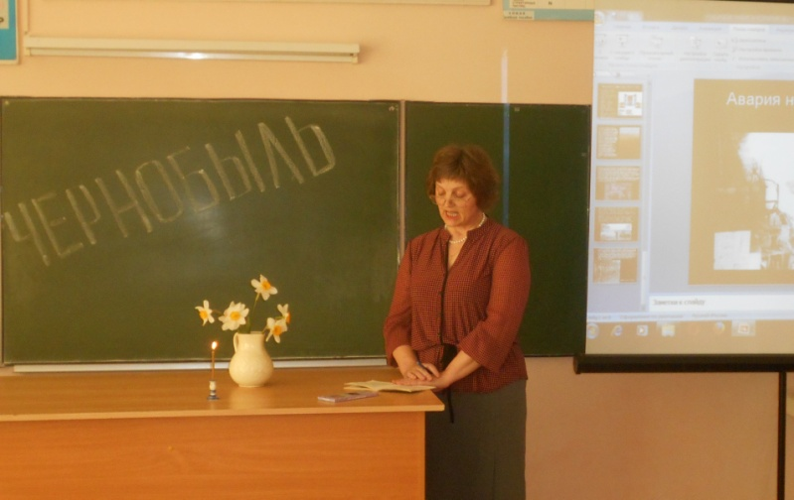 | ЭТОТ ДЕНЬ ЗАСТАВЛЯЕТ ЗАДУМАТЬСЯ НАС О СМЫСЛЕ ЖИЗНИ  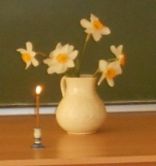
И О ТОМ ВЕЛИКОМ ГОРЕ, КОТОРОМУ ПОДВЕРГАЕТ СЕБЯ ЧЕЛОВЕК НЕБРЕЖНЫМ ОТНОШЕНИЕМ К ОКРУЖАЮЩЕМУ МИРУ   | 